Αθήνα, 3 Δεκεμβρίου 2018

Ennovation και Young Entrepreneurs Programme
στα Ιωάννινα 13 Δεκεμβρίου 2018- ΔΩΡΕΑΝ συμμετοχή

Την Πέμπτη 13 Δεκεμβρίου και ώρα 6:00 μ.μ. το Athens Center for Entrepreneurship Innovation (ACEin) και ο εκπαιδευτικός οργανισμός Reload Greece με έδρα το Λονδίνο σε συνεργασία με το Alba Graduate Business School, The American College of Greece και το Πανεπιστήμιο Ιωαννίνων θα πραγματοποιήσουν εκδήλωση (workshop) στο Επιστημονικό και Τεχνολογικό Πάρκο Ηπείρου, στο πλαίσιο του Πανεπιστημιακού Διαγωνισμού Επιχειρηματικότητας και Καινοτομίας Ennovation και του προγράμματος επιτάχυνσης Young Entrepreneurs Programme (RG YEP).

Πιο συγκεκριμένα, η συνεργασία των φορέων στοχεύει να βοηθήσει τελειόφοιτους πανεπιστημίων, φοιτητές μεταπτυχιακών και διδακτορικών σπουδών, ερευνητές αλλά και νέους επαγγελματίες, να αναπτύξουν επιχειρηματικές ιδέες με διεθνή προσανατολισμό.

Οι συμμετέχοντες που θα παρουσιάσουν την επιχειρηματική τους ιδέα θα έχουν την ευκαιρία, κατόπιν αξιολόγησης, να λάβουν μέρος στην τελική φάση του διαγωνισμού Ennovation, καθώς και να προκριθούν στη 2η φάση (ACCELERATE) του RG YEP. Στη φάση αυτή συναγωνιζόμενοι με ομάδες κορυφαίων πανεπιστημίων της Αγγλίας, της Γερμανίας, της Ολλανδίας και των ΗΠΑ, θα έχουν 7 εβδομάδες 1-to-1 καθοδήγηση από διαπιστευμένους μέντορες του δικτύου του Reload Greece και εξιδεικευμένα masterclasses σε Δημιουργία Πρωτοτύπου, Δημιουργία Πατέντας, Growth Hacking, Οικονομικά για startups και Pitching.
O τελικός του RG YEP θα διεξαχθεί στις 30/03/2019 στο Λονδίνο.

Οι τομείς κύριου ενδιαφέροντος είναι: MedTech, AgriTech, GreenTech, FinTech και Τουρισμός.

Το πρόγραμμα του workshop είναι το ακόλουθο:

18:00 - 18:05: Έναρξη και καλωσόρισμα στο πρόγραμμα
18:05 - 18:15: Παρουσίαση προγραμμάτων Ennovation και RG YEP
18:15 - 18:30: Ομιλία από τους επιχειρηματίες, Νικόλα Ζήνα, Managing Director της Tekmon και από την Βασιλεία Χατζηστεργίου, Co-Founder και Communication Manager της BookingClinic.com
18:30 - 19:00: ‘Time to shine’ – Παρουσίαση επιχειρηματικών ιδεών στο κοινό
19:00 - 20.00: 1-to-1 συναντήσεις με μέντορες, χρήση μεθοδολογίας Reload Greece
20:00 - 20.15: Παρουσίαση βελτιωμένων επιχειρηματικών ιδεών μετά το mentoring
20:15 - 20:30: Επισκόπηση και κλείσιμο

Eγγραφείτε ΔΩΡΕΑΝ για την εκδήλωση των Ιωαννίνων ΕΔΩ.

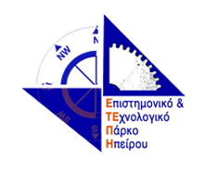
Σε συνεργασία με το Πανεπιστήμιο Ιωαννίνων και το Επιστημονικό και Τεχνολογικό Πάρκο Ηπείρου AE:
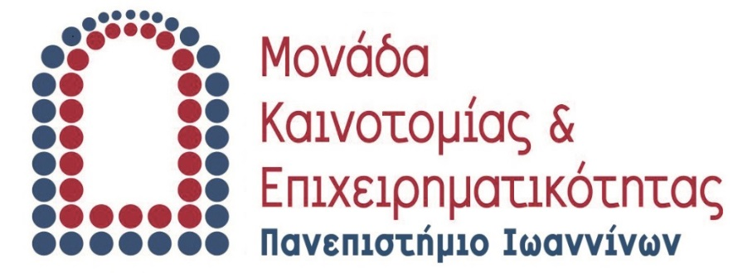

Σχετικά με το ΑCEin:
To Κέντρο Στήριξης Επιχειρηματικότητας και Kαινοτομίας (ACEin) αποτελεί τη θερμοκοιτίδα (incubator) του Οικονομικού Πανεπιστημίου Αθηνών με στόχο την υποστήριξη νέων επιχειρηματικών σχημάτων και ερευνητικών ομάδων στην ανάπτυξη και υλοποίηση των καινοτόμων επιχειρηματικών τους ιδεών. Μεταξύ άλλων παρέχει υπηρεσίες φιλοξενίας, εκπαίδευσης, συστηματικής υποστήριξης (coaching), δικτύωσης και υποστηρίζει διάφορες δράσεις στήριξης της επιχειρηματικότητας, όπως ο φοιτητικός διαγωνισμός ennovation.eu, προγράμματα ανοικτής καινοτομίας κλπ. Το Κέντρο βοηθάει τα επωφελούμενα επιχειρηματικά σχήματα να αναπτύξουν τις ιδέες τους και να προχωρήσουν από το στάδιο της ιδέας στο στάδιο της επιχειρηματικής υλοποίησης, αυξάνοντας παράλληλα τις πιθανότητες επιτυχίας μέσα από συνεχή αλληλεπίδραση με την αγορά. Μέσα σε τέσσερα χρόνια λειτουργίας, το κέντρο έχει υποστηρίξει συστηματικά πάνω από 70 ομάδες. Επίσης, στρατηγικός στόχος του Κέντρου αποτελούν θέματα μεταφοράς τεχνολογίας καθώς σημαντικό κομμάτι της υποστήριξης αφορά και την επιχειρηματική αξιοποίηση ερευνητικών αποτελεσμάτων.

Σχετικά με το Reload Greece: To Reload Greece είναι ένα εκπαιδευτικό φιλανθρωπικό
ίδρυμα με έδρα το Ηνωμένο Βασίλειο. Χτίζουμε μια νέα γενιά επιχειρηματιών για να
δημιουργήσουμε επιχειρήσεις με θετικό αντίκτυπο στις χώρες καταγωγής τους. Το μοντέλο
επιχειρηματικότητας μας αξιοποιεί με επιτυχία τη δύναμη της Διασποράς και
συμμετέχουμε σε μια ενεργή κοινότητα με πάνω από 20.000 Reloaders.

Σχετικά με το Alba Graduate Business School: Tο Alba Graduate Business School, The American College of Greece, λειτουργεί ως ένας ανεξάρτητος μη κρατικός, μη κερδοσκοπικός οργανισμός υπό την αιγίδα του ΣΕΒ, της ΕΕΔΕ και του ΕΒΕΑ, με στόχο να εκπαιδεύσει τους οραματιστές ηγέτες του αύριο και να προωθήσει ενεργά την επιστημονική έρευνα και τη δημιουργία νέας γνώσης. Το Alba προσφέρει 14 μεταπτυχιακά προγράμματα σπουδών και φέρει την επίσημη αναγνώριση του New England Commission of Higher Education (NECHE). Όλα τα ΜΒΑ προγράμματα είναι πιστοποιημένα από το The Association of MBAs, ενώ το MSc in Finance και το MSc in SHRM από το EFMD Programme Accreditation System.

Για ερωτήματα Τύπου:
Παρακαλούμε επικοινωνήστε με τις:
- Μαριάννα Γαλάνη, Outreach and Event Manager, ACEin, AUEB- galanimarian@aueb.gr
- Kate Topping, Marketing & Engagement Manager, Reload Greece: kate.topping@reloadgreece.com

